**Jak zaprowadzić pokój między kłótliwym rodzeństwem? #mamynatoradę**

**Więź między rodzeństwem jest niezwykle ważna, jednak czasami dochodzi do konfliktów. Jakie są przyczyny kłótni między dziećmi i co zrobić, aby takich spięć było w domu jak najmniej? Są na to sposoby.**

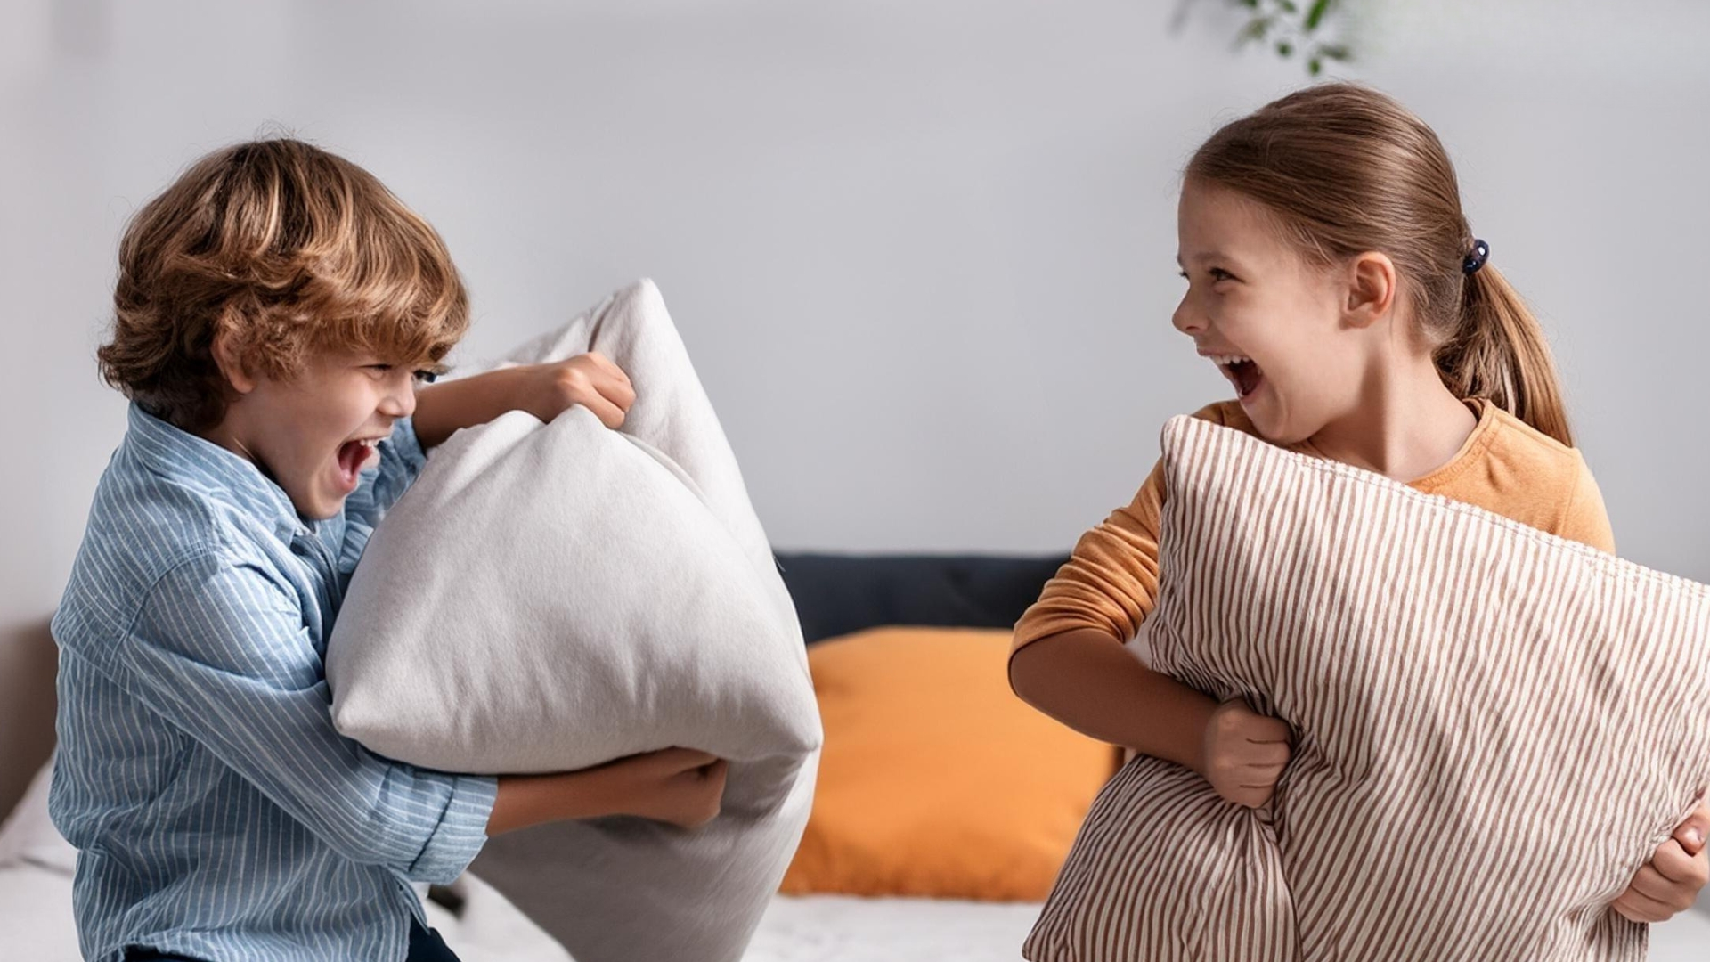

*ilustracja: Adobe Firefly AI [domena publiczna]*

Jedną z najczęstszych przyczyn kłótni jest porównywanie dzieci. Rodzice często stawiają starsze dzieci za wzór dla młodszych, co prowadzi do poczucia niższości i zazdrości. Często bywa też, że dziecku spokojniejszemu, które lepiej się uczy rodzice pozwalają na więcej. Takie sytuacje budzą sprzeciw rodzeństwa, gdyż jest to dla nich niesprawiedliwe.

*– Ciężko jest samemu się zmienić, dlaczego zmuszamy do tego nasze dzieci? Zamiast porównywać dzieci należałoby pomyśleć o tym, dlaczego pociecha tak się zachowuje. Czy ma jakieś kłopoty? Jak możemy pomóc? – podpowiada pedagog* ***Aleksandra Bielawa****, nauczycielka wychowania przedszkolnego z publicznego przedszkola Krzyś w Gdańsku,* [*ekspertka platformy #MAMYNATORADĘ*](https://operator.edu.pl/pl/poradnia/co-robic-zeby-rodzenstwo-sie-nie-klocilo/) *fundacji Ogólnopolski Operator Oświaty. – Powodem konfliktów bywa też niekonsekwencja rodziców. Na przykład, kiedy starszy brat może zjeść większy kawałek, bo przecież jest starszy, albo gdy młodsze dziecko nie musi po sobie sprzątać, jest przecież takie małe.*

Zdarzają się sytuacje, kiedy jedno z dzieci wymaga szczególnej opieki. Kiedy jest malutkie, choruje albo ma trudności w nauce. Pozostałe często czują się wtedy pominięte. To uczucie może prowadzić do zazdrości, poczucia odrzucenia i rywalizacji o uwagę rodziców.

**Jak właściwie reagować na kłótnie**

Każde dziecko jest inne i ma własny charakter. Nie oczekujmy, że wszystkie będą się zachowywać tak samo. Akceptujmy ich indywidualność i wspierajmy w rozwoju.

– *Jeżeli już dojdzie do kłótni, przeważnie próbujemy jak najszybciej rozwiązać sytuację i znaleźć winnego. Tu zachowajmy ostrożność i nie oceniajmy zbyt pochopnie – radzi* ***Aleksandra Bielawa****. – Zazwyczaj oskarżamy o zdarzenie dziecko, które na co dzień gorzej się zachowuje, jednak nie zawsze tak jest.*

Ekspertka platformy #MAMYNATORADĘ podpowiada, aby łagodząc konflikt pamiętać o trzech zasadach:

l **Wysłuchaj** obu stron, poznaj wszystkie wersje wydarzeń i racje.

l **Nie oceniaj**, nie podnoś głosu.

l **Poznaj motywy** i na koniec wyznacz konsekwencje.

Kłótnie są naturalną częścią życia, ale dzieci muszą nauczyć się je rozwiązywać pokojowo. Nauczmy je negocjować, wyrażać potrzeby i szanować innych. To nasza rola. Rodziców.

Jeśli jednak konflikty między dziećmi są częste i nasilone, warto rozważyć pomoc specjalisty. Psycholog lub pedagog może pomóc w zrozumieniu przyczyn i znaleźć odpowiednie rozwiązania.

**Pomagaj dzieciom budować więź**

Pamiętajmy, że każde dziecko potrzebuje uwagi, miłości i wspólnego spędzania czasu z rodzicami. Nawet, jeśli samo o tym nie mówi.

*– Musimy pamiętać, aby każdemu z dzieci poświęcać tyle samo czasu, by poświęcać uwagę, choćby na chwilę – radzi* ***Aleksandra Bielawa****. – Organizujmy wspólne gry, zabawy i wycieczki. Pamiętajmy, że czas spędzony z dziećmi to inwestycja w ich przyszłość.*

Budowanie dobrych relacji i więzi między rodzeństwem to proces, który wymaga czasu i zaangażowania. Kłótnie i awantury mogą i będą się oczywiście zdarzać. Jednak możemy sprawić, że będzie ich znacznie mniej.

**Podpowiedzi dla rodzica:**

l Nie porównuj i nie faworyzuj żadnego z dzieci.

l Poświęcaj uwagę i czas dzieciom w możliwie równym stopniu.

l Chwal pozytywne zachowania. Doceniaj, gdy dzieci współpracują i rozwiązują konflikty w pokojowy sposób.

l Nie bój się szukać wsparcia. Jeśli masz problemy z utrzymaniem pokoju w domu, zwróć się o pomoc do specjalisty.

* * *

Porada jest częścią **projektu społecznego #MAMYNATORADĘ**, którego celem jest wspieranie rodziców w dbaniu o prawidłowy rozwój dzieci. **Bezpłatne** poradniki dla rodziców opracowują doświadczeni pedagodzy, psycholodzy dziecięcy i logopedzi z praktyką w szkołach i przedszkolach: <https://operator.edu.pl/pl/poradnia>

Projekt prowadzi fundacja edukacyjna Ogólnopolski Operator Oświaty. Finansowany jest z [dobrowolnych datków i darowizn](https://operator.edu.pl/pl/przekaz-darowizne/) oraz [odpisów 1,5% podatku PIT](https://operator.edu.pl/pl/1-5-procent-podatku-pit/).

***

***Fundacja Ogólnopolski Operator Oświaty*** *od 2001 roku prowadzi działalność edukacyjną, społeczną oraz wspiera samorządy w realizacji zadań i projektów oświatowych. Fundacja jest organizacją pożytku publicznego. Prowadzi bezpłatne przedszkola i szkoły w całej Polsce. W jej 67 placówkach uczy się ponad 8000 dzieci. Fundacja OOO realizuje również ogólnopolskie projekty edukacyjne, społeczne i rozwojowe: #MAMYNATORADĘ. Poradniki dla rodziców • Logopeda w każdej szkole i przedszkolu • #LabOOOratorium. Twórz z nami innowacje.*